FORMULIR HAK CIPTA ARTIKEL

JUDUL ARTIKEL:

PERANCANGAN VIDEO MUSIK “SHUT IT OUT” DENGAN TEMA SATIR UNTUK MENINGKATKAN EKSPOSUR MEDIA SOSIAL BAND INDIE “ELECTRIC BIRD”

DAFTAR LENGKAP SEMUA PENULIS:
Nama | NRP/NIP
1. M. Muzakki Hikmatullah | 08311640000039
2. Putri Dwitasari, S.T., M.Ds. | 19860920 201803 2001
3.
4.

AFILIASI:

TRANSFER HAK CIPTA
Yang bertandatangan di bawah ini menyerahkan hak di bawah hak cipta yang ada dalam artikel tersebut di atas kepada Institut Teknologi Sepuluh Nopember untuk:
(a) diperbanyak dan
(b) diterbitkan dalam salah satu Publikasi Ilmiah Online di lingkungan Institut Teknologi Sepuluh Nopember Surabaya dengan catatan tanpa ada perubahan isi artikel tersebut.
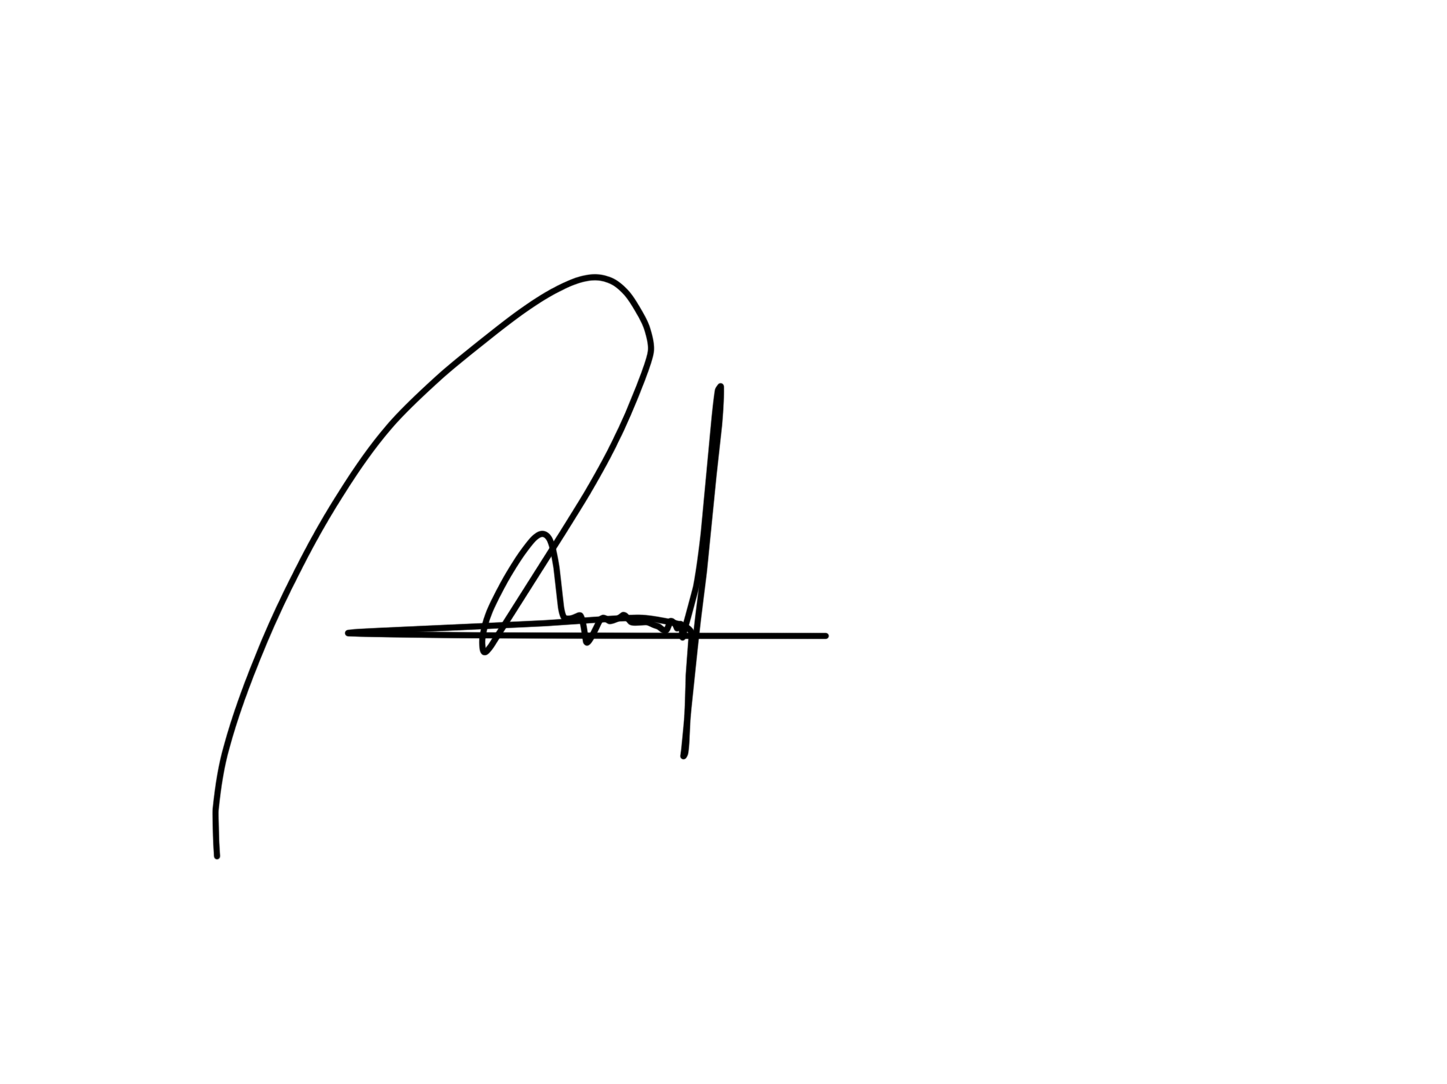
Sedangkan hak-hak lain yang ada di bawah hak cipta mengikuti ketentuan dalam Undang-Undang RI No 19 Tahun 2002 tentang Hak Cipta.

19 Agustus 2021
________________________________________ _____________________________
Nama M. Muzakki Hikmatullah Tanggal

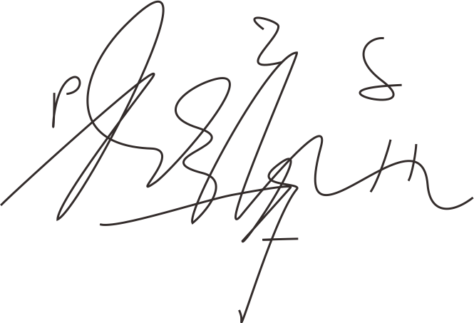
________________________________________
Nama Putri Dwitasari, S.T., M.Ds.

